|  |  |
| --- | --- |
|  | Pendulo simples - APS 1 |
|  |  |
| 02/09/2017 | Relatório |
|  | O objetivo deste relatório é a aprovação e entrega da Aps 1 de Física do Movimento com o intuito de elaborar e teorizar o funcionamento de um pendulo simples e sua simulação teórica em Python. |

*Curso: Física do Movimento*

*Elaborado por: Gabriel Pizzighini e Vitor Satyro*

*2A*

Pendulo simples - APS 1

Relatório

Modelagem Teórica do Pendulo Simples

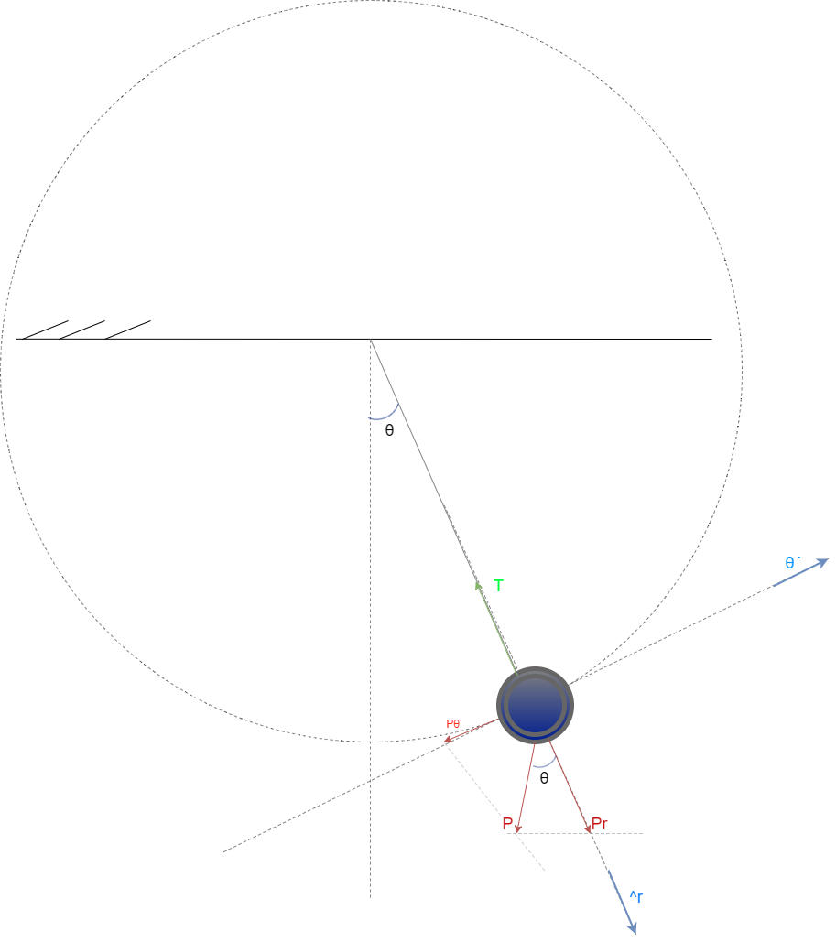Criação de um modelo teórico em corpo livre do pendulo, definindo as forças que agem sobre o corpo em questão.

L

*Decidimos usar o sistema de coordenadas polares porque assim, após equacionar chegamos a duas equações com duas incógnitas.*

Equacionando...

Na direção $\hat{θ}$:

$$m⋅a_{t}=-P⋅senθ$$

Na direção $\hat{r}$:

$$m⋅a_{c}=P⋅cosθ-T$$

Como,

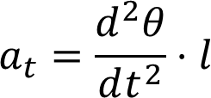

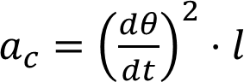

*Valores das variáveis:*

$m=$*16.4 g*

$$P= m.g$$

$θ=$*Varia de 0º até 180º(mas o ângulo adotado é de 30º)*

*L* = 2.5 m

$$g = 10 \frac{m}{s} ²$$

$$\frac{d^{2}θ}{dt^{2}}=\frac{-g⋅senθ}{l}$$

$$T=m⋅g⋅cosθ-m⋅{\left(\frac{dθ}{dt}\right)}^{2}⋅l$$

Valores Teóricos:

$$\frac{d^{2}θ}{dt^{2}}=\frac{-10⋅sen30}{2.5}= -2$$

$$T=m⋅g⋅cosθ-m⋅{\left(\frac{dθ}{dt}\right)}^{2}⋅l=16.4 ⋅10 ⋅cos30⋅-16.4 ⋅4 ⋅2.5≅ -22 N$$

$$a_{t}=\frac{d^{2}θ}{dt^{2}}⋅l=-2 ⋅2.5= -5 (m/s)²$$ $a_{c}={\left(\frac{dθ}{dt}\right)}^{2}⋅l=4 ⋅2.5=10 (m/s)²$